Сабақтың тақырыбы  Қандай денелер жарық өткізеді? |  | Мектеп: «Аягөз қалалық № 9 бастауыш аралас мектеп» КММ
Күні: |  | Мұғалімнің есімі: Ешкенова Айнаш Кабдешовна
СЫНЫП: 2 кл |  | Қатысқандар саны: 24 | Қатыспағандар: 0
Сабақ негізделген оқу  мақсаты (мақсаттары) |  | 2.5.2.1- кейбір денелердің жарық өткізгіштік қасиетін зерттеу;  2.1.2.5 - құрылған жоспарға сәйкес бақылау жүргізу және қорытынды жасау;
Сабақ мақсаттары | Барлық оқушылар:
 | - Оқулықта берілген тапсырмаларды орындайды.Зерттеу жұмысын жүргізе алады. Тақырыпты меңгереді.
 | Оқушылардың басым бөлігі:
 | - Зерттеу жұмысын жүргізе алады. Зерттеудің және тақырыптың маңызы туралы дәлелдеп айтып бере алады.
 | Кейбір оқушылар:
 | - Білімді сыныптастарына түсіндіріп, зерттеу жұмыстарын жүргізіп ретімен айтып түсіндіре алады. Оқулықтан тыс ресурстар қоса алады.
Бағалау критерийі | Денелердің жарық өткізетінін біледі.  Денелердің жарық өткізбейін болатынын біледі.  Жартылылай жарық өткізетін денелердің болатынын біледі.  Мөлдір және мөлдір емес денелердің болатынын біледі.  Мөлдір денелер жарықты өткізетінін біледі.  Мөлдір емес денелер жарықты өткізбейтіндігін, жұтып алатындығын біледі.  Жартылый мөлдір денелерді біледі және олардың жарықты шашырататынын біледі.  Метал жылтыры бар денелер жарықты шағылыстырады.
Ресурстар | Оқулық, суреттер, топқа бөлуге арналған кеспе қағаздар және әртүрлі заттар, топтық тапсырмалар, кері байланыс, стикер.
Әдіс-тәсілдер | Сұрақ-жауап, әңгімелеу, түсіндіру, ойын, көрнекілік. Рефлексия.
Пәнаралық байланыс | Музыка, қазақ тілі,тарих.
Жоспарланған
уақыт
Басталуы  11 35- 11 38  3 минут | Психологиялық ахуал қалыптастыру:  «Көрші»  Мақсаты: әрбір қатысушының сол топтың бір мүшесі екендігін сезінуі, бір-біріне жылылық сыйлау.  Нұсқаулық:  Көршіңді оң жақтан құшақта,  Көршіңді сол жақтан құшақта.  Оң жақтағы көршіңе бір жымиып,  Сол жақтағы көршіңе бір жымиып,  Бүгінгі тренинг барысы,  Біз үлкен отбасы.
11 38 - 11 43  -5 минут  11 43- 11 54  Сабақтың ортасы  15 мин | Білу және түсіну 10 минут АВС оқушыларға Топпен жұмыс.  Дискриптор  - Мөлдір денелердің болатынын біледі.  - Мөлдір денелер жарықты өткізетінін біледі.  Балалар судың бір-бір қасиетін айтайықшы.  - Су таза  - Су мөлдір, мөлдір болғандықтан жарықты жақсы өткізеді. Белгілі бір тереңдікте тұрған заттарды көруге болады.  - Акваримға қарайықшы не айтуға болады?  - Аквариум шыныдан жасалған.  - Аквариумдағы су өте мөлдір және балықтардың аквариумның қай тереңдігінде жүргенін көруге болады.  - Яғни қорытынды су мөлдір және сол мөлдірлігі арқылы жарықты өткізеді.  Қолдану.  Оқушылар оқулықтағы негізгі тақырыппен танысады.  Дискриптор  - Мөлдір және мөлдір емес денелердің болатынын біледі.  - Мөлдір денелер жарықты өткізетінін біледі.  - Мөлдір емес денелер жарықты өткізбейтіндігін, жұтып алатындығын біледі.  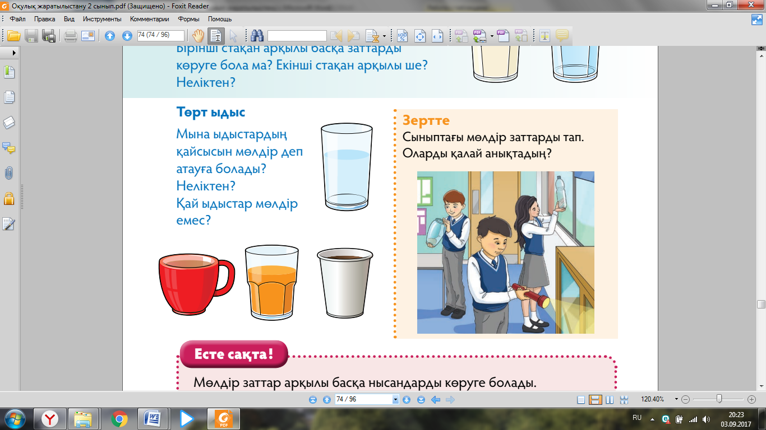Қолдану 5 минут  - Білгірлер тобы зерттейді. Мөлдір ыдысты мөлдір емес ыдысты.  - Зерделілер тобы зерттейді, жазадыМөлдір ыдыстардың жарық өткізетінін, мөлдір емес ыдыстардың жарық өткізбейтіндігін әңгімелейді.  - Жас зерттеушілер тобы Мөлдір ыдыстардың жарық өткізетінін, мөлдір емес ыдыстардың жарық өткізбейтіндігін, жартылай мөлдір заттардың жарықты шашырататынынзерттейді, салыстырып жазады.  - Ламинатта.  - Балалар алдымызда 4ыдысты қарап зерттеу жасаймыз.  - Зерттеуде ыдыстардың ішінде қай ыдысты мөлдір деп атауға болады?  - Егер осы ыдыстарға жарықты бағыттасақ не болады?  - Мөлдір заттың арғы жағынан жарық көрініп тұрады, Мөлдір емес заттың арғы жағынан жарық көрінбейді.  - Қалай ойлайсыңдар жарық мөлдір заттар арқылы өтеді, мөлдір емес заттар арқылы өтпейді деп айтуға болады ма?  - Иә болады.  - Оқушылар мөлдір, мөлдір емес заттар болатынын түсіне алады.  - С тобы зерттейді.  - В тобы зерттейді, жазады  - А тобы зерттейді, салыстырып жазады.  Бағалау. Бағдаршам арқылы.
10 минут  11 54-12 04  12 04- 12 12  8 мин  . | Талдау. А,В,С оқушыларға. Сыныптағы жарық өткізетін және жартылай өткізетін, жарық мүлдем өткізбейтін денелерді тауып, стикерді жабыстыру және дәптерге жазу.  Дәптермен жұмыс.  А тобы сыныптағы жартылай жарық өткізетін денелерді табады.  Дискрипторы  - Жартылай жарық өткізетін денелерді іздеуде байқау, бақылау қабілеттері өте жақсы. болады.  - Сыныпта зерттеуді өте жылдам өткізеді.  - Тез әрі ұйымшылдықпен зерттеу жұмысының қорытындысын зерттеу дәптеріне жазады.  - Зерттеген жұмыстарын зерттеу қадамдары бойынша анық айтып түсіндіре алады.  В тобы жарық өткізетін денелерді табады.  Дискрипторы  - Жарық өткізетін денелерді іздеуде байқау, бақылау қабілеттері өте жақсы болады.  - Сыныпта зерттеуді өте жылдам өткізеді.  - Зерттеу жұмысының қорытындысын зерттеу дәптеріне жазады.  - Зерттеген жұмыстарын зерттеу қадамдары бойынша түсіндіріп айтуда қателесуі мүмкін.  С тобы жарық өткізбейтін денелерді табады.  - Жарық өткізбейтін денелерді табады.  - Жарық өтркізбейтін денелерге стикер жабыстырады.  - Жарық өткізбейтін денелерді ауызша айта алады.  - Жарық өткізбейтін денелерді кейбір оқушылар зерттеу дәптеріне жазып үлгермейді.  Жинақтау. «Медуза» туралы бейнебаян арқылы оқушылар зерттеу жүргізеді. 2мин 20 сек.  - Медузаны әрбір топ сипаттайды.  - Бүгінгі тақырыбымызға сай мәліметті анықтайды.  - Медуза жартылай жарық өткізетінін айтады.  «Алтын балыққа арналған аквариум» әдісі  Оқушыларға жасырын суреттер таратылады, кімге балық түссе, сол алтын балық болады, оқушы алтын балықтың маскасын киіп, ортаға шығады. Басқа оқушылар оған сұрақтар қояды. Егер жауап бере алмаса топ мүшелері көмектесуіне болады.  - Жарық өткізетін қандай денелер бар?  - Жарық өткізетін денелер қандай болады? мөлдір  - Жарық өткізбейтін денелерге не жатады.  - Жарық өткізбейтін денелер жарықты не істейді. Жұтып алады  - Жартылай жарық өткізетін денелерге қандай денелер жатады?    Бағалау. Кері байланыс. «Алтын балыққа арналған аквариум» әдісі  Қолдарындағы балықтарды аквариумға салу арқылы бағалайды.

